高中数学学科
试题1: 必修1—— 2.2.2 对数函数及其性质
考生注意：
1.面试形式：说课及回答相关教育教学问题；
2.面试时间：20分钟；
3.面试试题：请针对所附教材中第 1 课时（45分钟）教学内容说课。
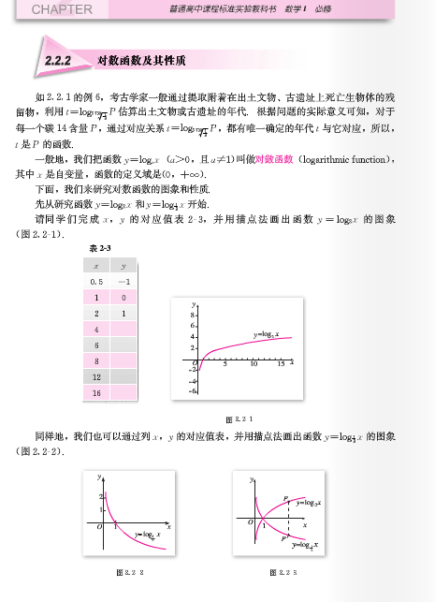
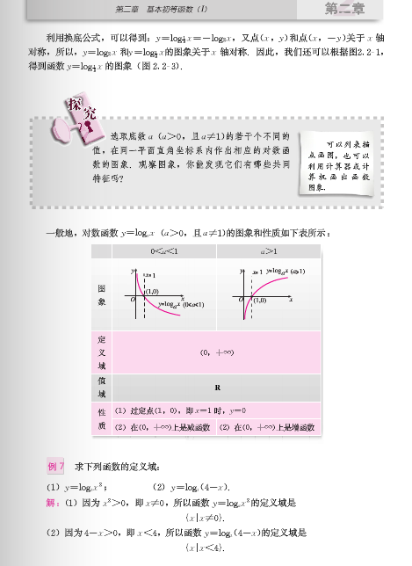
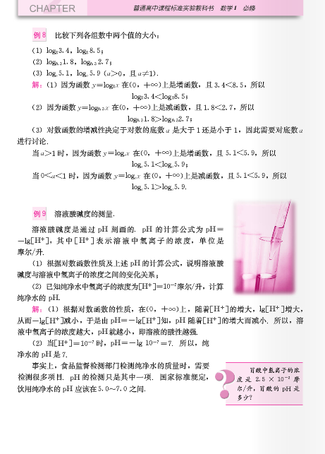
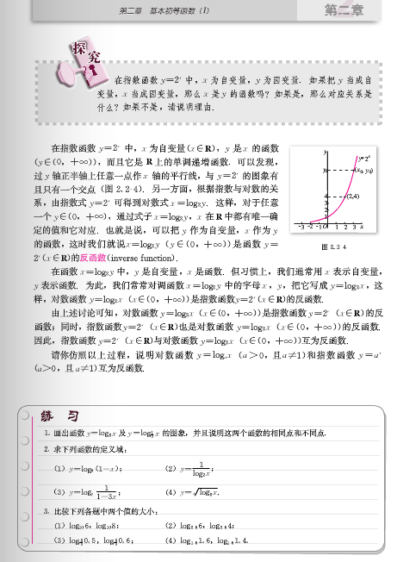
高中数学学科
试题2: 必修2—— 2.3.4 平面与平面垂直的性质
考生注意：
1.面试形式：说课及回答相关教育教学问题；
2.面试时间：20分钟；
3.面试试题：请针对所附教材中第 1 课时（45分钟）教学内容说课。
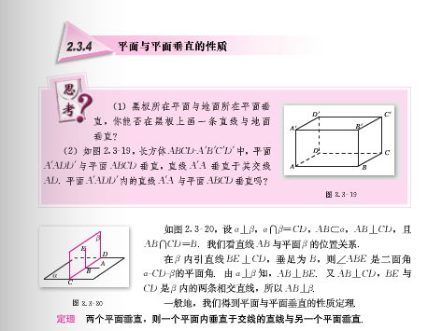
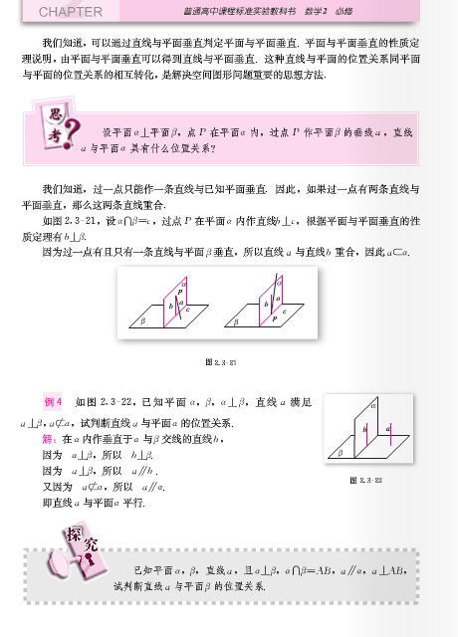
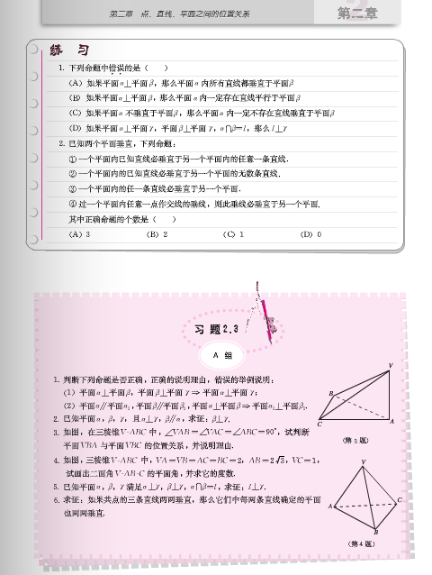

高中数学学科
试题3: 必修4—— 2.4.1 平面向量的数量积
考生注意：
1.面试形式：说课及回答相关教育教学问题；
2.面试时间：20分钟；
3.面试试题：请针对所附教材中第 1 课时（45分钟）教学内容说课。
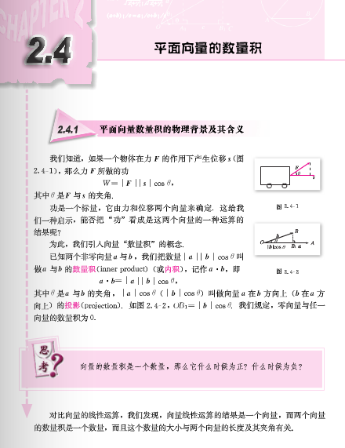
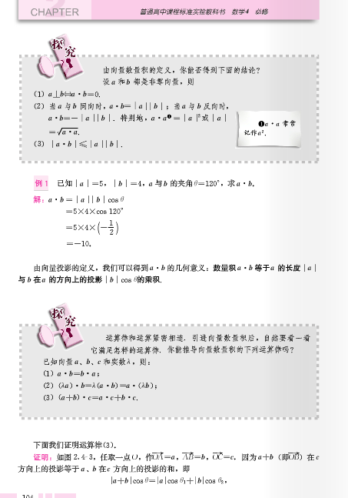
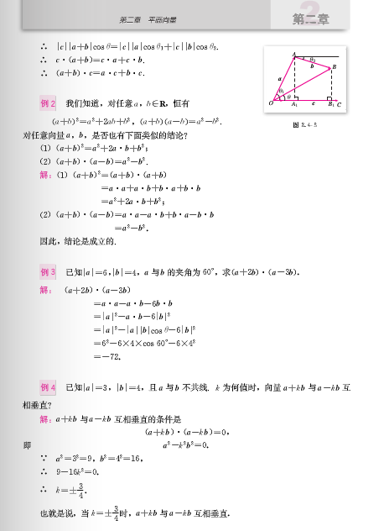
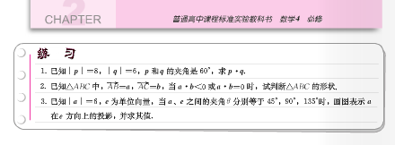
高中数学学科
试题4: 必修5—— 2.4 等比数列
考生注意：
1.面试形式：说课及回答相关教育教学问题；
2.面试时间：20分钟；
3.面试试题：请针对所附教材中第 1 课时（45分钟）教学内容说课。
